R 30,00

R 30,00

R 30,00

30

Схема границ прилегающих территорий для Муниципального дошкольного образовательного учреждения детский сад общеразвивающего вида №12 «Полянка»: Ярославская область, г.Тутаев, ул.Советская, д.24

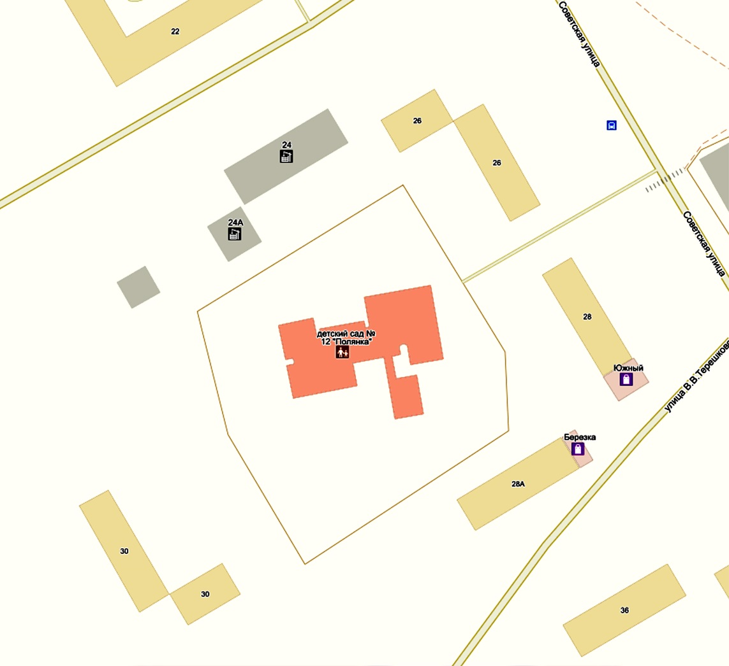

Условные обозначения М 1:2000

Расстояние прилегающих территорий

Границы участка